**Evaluación funcional de la marcha**

1. **Datos del paciente**

|  |  |  |  |
| --- | --- | --- | --- |
| **Nombre:** | {{ name }} | | |
| **Apellidos:** | {{ surname }} | | |
| **Edad:** | {{ age }} | **Fecha de evaluación** | {{ date }} |

1. **Parámetros espaciotemporales**

Zancada derecha

Paso derecho

Elevación del pie derecho

Golpe de talón derecho

Golpe de talón derecho

Periodo de apoyo derecho

**{{pad_d}}s ({{pad_p}}%)**

Periodo de balanceo derecho

**{{pbd_d}}s ({{pbd_p}}%)**

BP

Apoyo monopodal izquierdo

Apoyo monopodal derecho

BP

BP

Periodo de apoyo derecho

**{{pai_d}}s ({{pai_p}}%)**

Periodo de balanco izquierdo

**{{pai_d}}s ({{pai_p}}%)**

Elevación del pie izquierdo

Golpe de talón izquierdo

Elevación del pie izquierdo

Paso izquierdo

. . .

Zancada izquierda

|  |  |  |  |
| --- | --- | --- | --- |
| Nº de zancadas derecha: | {{n_str_r}} | Nº de pasos derechos: | {{n_ste_r}} |
| Nº de zancadas izquierda: | **{{n_str_l}}** | Nº de pasos izquierdos: | **{{n_ste_l}}** |

|  |  |  |  |
| --- | --- | --- | --- |
| Max. Altura de talón der: | {{max_tal_r}} mm | Velocidad | {{velocity}} m/s |
| Max. altura de talón izq: | **{{max_tal_l}} mm** | Cadencia | **{{cadence}} pasos/min** |
| Ancho de sustentación | **{{ width }} mm** |  | |

|  |
| --- |
| **Longitud de zancada**  {{ stride_length }} |
| **Duración de zancada**  {{ stride_duration }} |
| **Longitud de paso**  {{ steps_length }} |
| **Duración de paso**  {{ steps_duration }} |

1. **Parámetros Cinemáticos**
   1. **Cadera**

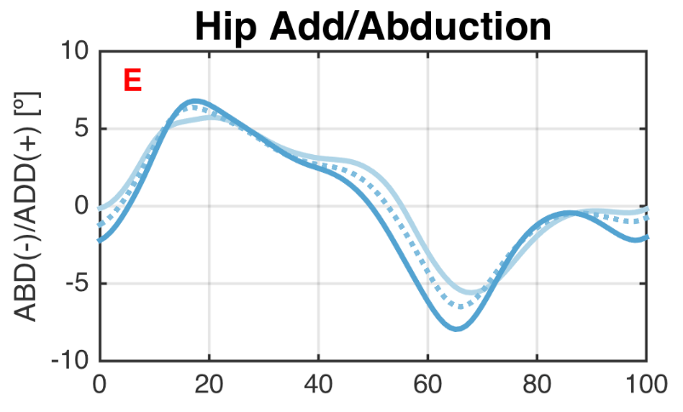**Abducción/Aducción**

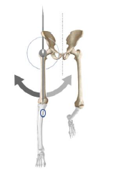

|  |  |
| --- | --- |
|  |  |
|  |  |

**Evaluación funcional Tinetti**

|  |  |
| --- | --- |
| **Comienzo de la marcha** | |
| Duda o vacila o múltiple intentos para comenzar ………………………………. | 0 ({{cp0}})% |
| No vacilante ……………………………………………………………………………………….. | 1 ({{cp1}})% |
| **Longitud y altura del paso** | |
| El pie derecho no sobrepasa al izquierdo con el paso en la fase de balanceo ……………………………………………………………………………………………. | 0 ({{lap10}})% |
| El pie derecho sobrepasa al izquierdo ………………………………………………… | 1 ({{lap11}})% |
| El pie derecho no se levanta completamente del suelo con el paso en la fase de balanceo ………………………………………………………………………………… | 0 ({{lap30}})% |
| El pie derecho se levanta completamente …………………………………………. | 1 ({{lap31}})% |
| El pie izquierdo no sobrepasa al derecho con el paso en la fase de balanceo ……………………………………………………………………………………………. | 0 ({{lap20}})% |
| El pie izquierdo sobrepasa al derecho ………………………………………………… | 1 ({{lap21}})% |
| El pie izquierdo no se levanta completamente del suelo con el paso en la fase de balanceo …………………………………………………………………………….. | 0 ({{lap40}})% |
| El pie izquierdo se levanta completamente ……………………………………..…. | 1 ({{lap41}})% |
| **Continuidad de los pasos** | |
| Para o hay discontinuidad entre pasos ………………………………………………. | 0 ({{cp0}})% |
| Los pasos son continuos ……………………………………………………………………. | 1 ({{cp1}})% |
| **Trayectoria** | |
| Marcada desviación …………………………………………………………………………….. | 0 ({{dt0}})% |
| Desviación moderada o media, o utiliza ayuda ……………………………………. | 1 ({{dt1}})% |
| Derecho sin utilizar ayudas …………………………………………………………………. | 2 ({{dt2}})% |
| **Postura de la marcha** | |
| Talones separados ………………………………………………………………………………. | 0 ({{pm0}})% |
| Talones casi se tocan mientras camina ……………………………………………….. | 1 ({{pm1}})% |

Puntuación total: **{{tinetti_total}}/9**